玉溪市财政局文件

玉财建〔2018〕256号

玉溪市财政局关于提前下达2019年
车辆购置税收入补助地方资金
（省以下支出部分）的通知

各县区财政局：
根据《财政部关于提前下达2019年车辆购置税收入补助地方资金预算（第三批）的通知》（财建〔2018〕596号）和《云南省财政厅关于提前下达2019年车辆购置税收入补助地方资金预算（省以下支出部分）的通知》（云财建〔2018〕304号），现提前下达你们2019年车辆购置税收入补助地方资金（省以下支出部分）12,286万元，该资金待2019年预算年度开始后，按程序拨付使用，具体项目名称、金额、支出功能科目详见附件。并将有关事项通知如下：
- 中央车购税资金的管理事宜，严格按照《财政部 交通运输部关于〈车辆购置税收入补助地方资金管理暂行办法〉的补充通知》（财建〔2016〕722号）相关要求执行。
- 请加强资金监管，确保专款专用，任何单位和个人不得截留、挪用、挤占、提留专项资金，确保交通运输项目建设任务顺利完成。
- 按照党中央、国务院关于全面实施预算绩效管理的决策部署，为切实提高财政资金使用效益，将另文下达项目绩效目标表，请你们做好预算绩效管理工作。

附件：1.提前下达2019年车辆购置税收入补助地方资金预
算（省以下支出部分）明细表（国省道灾毁重建）
- 提前下达2019年车辆购置税收入补助地方资金预
算（省以下支出部分）明细表（国省道安防工程）
- 提前下达2019年车辆购置税收入补助地方资金预
算（省以下支出部分）明细表（国省道危桥改造）
- 提前下达2019年车辆购置税收入补助地方资金预
算（省以下支出部分）明细表（农村公路部分）

玉溪市财政局
2018年12月17日
附件1

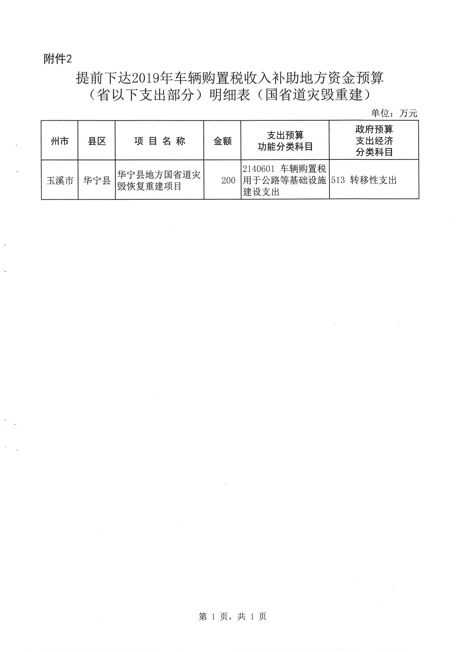

附件2

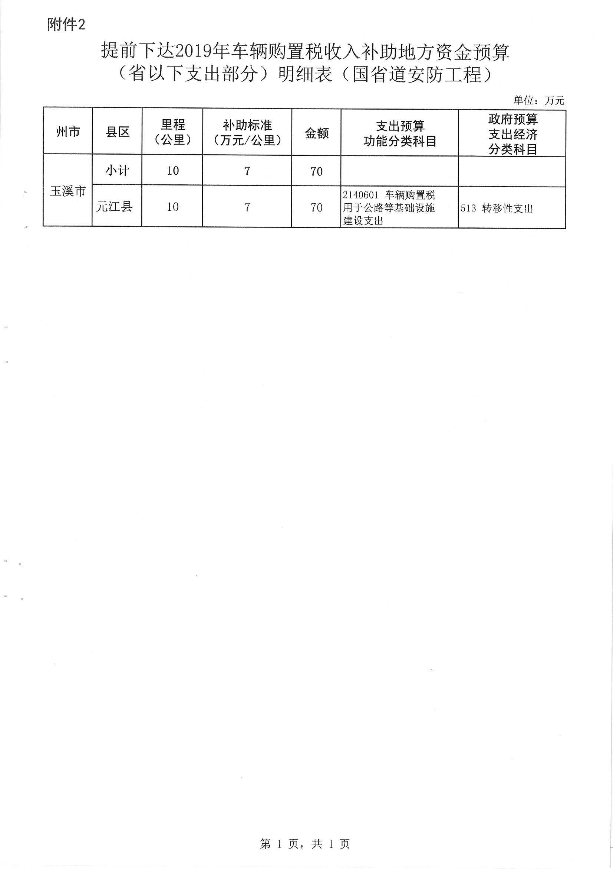

附件3

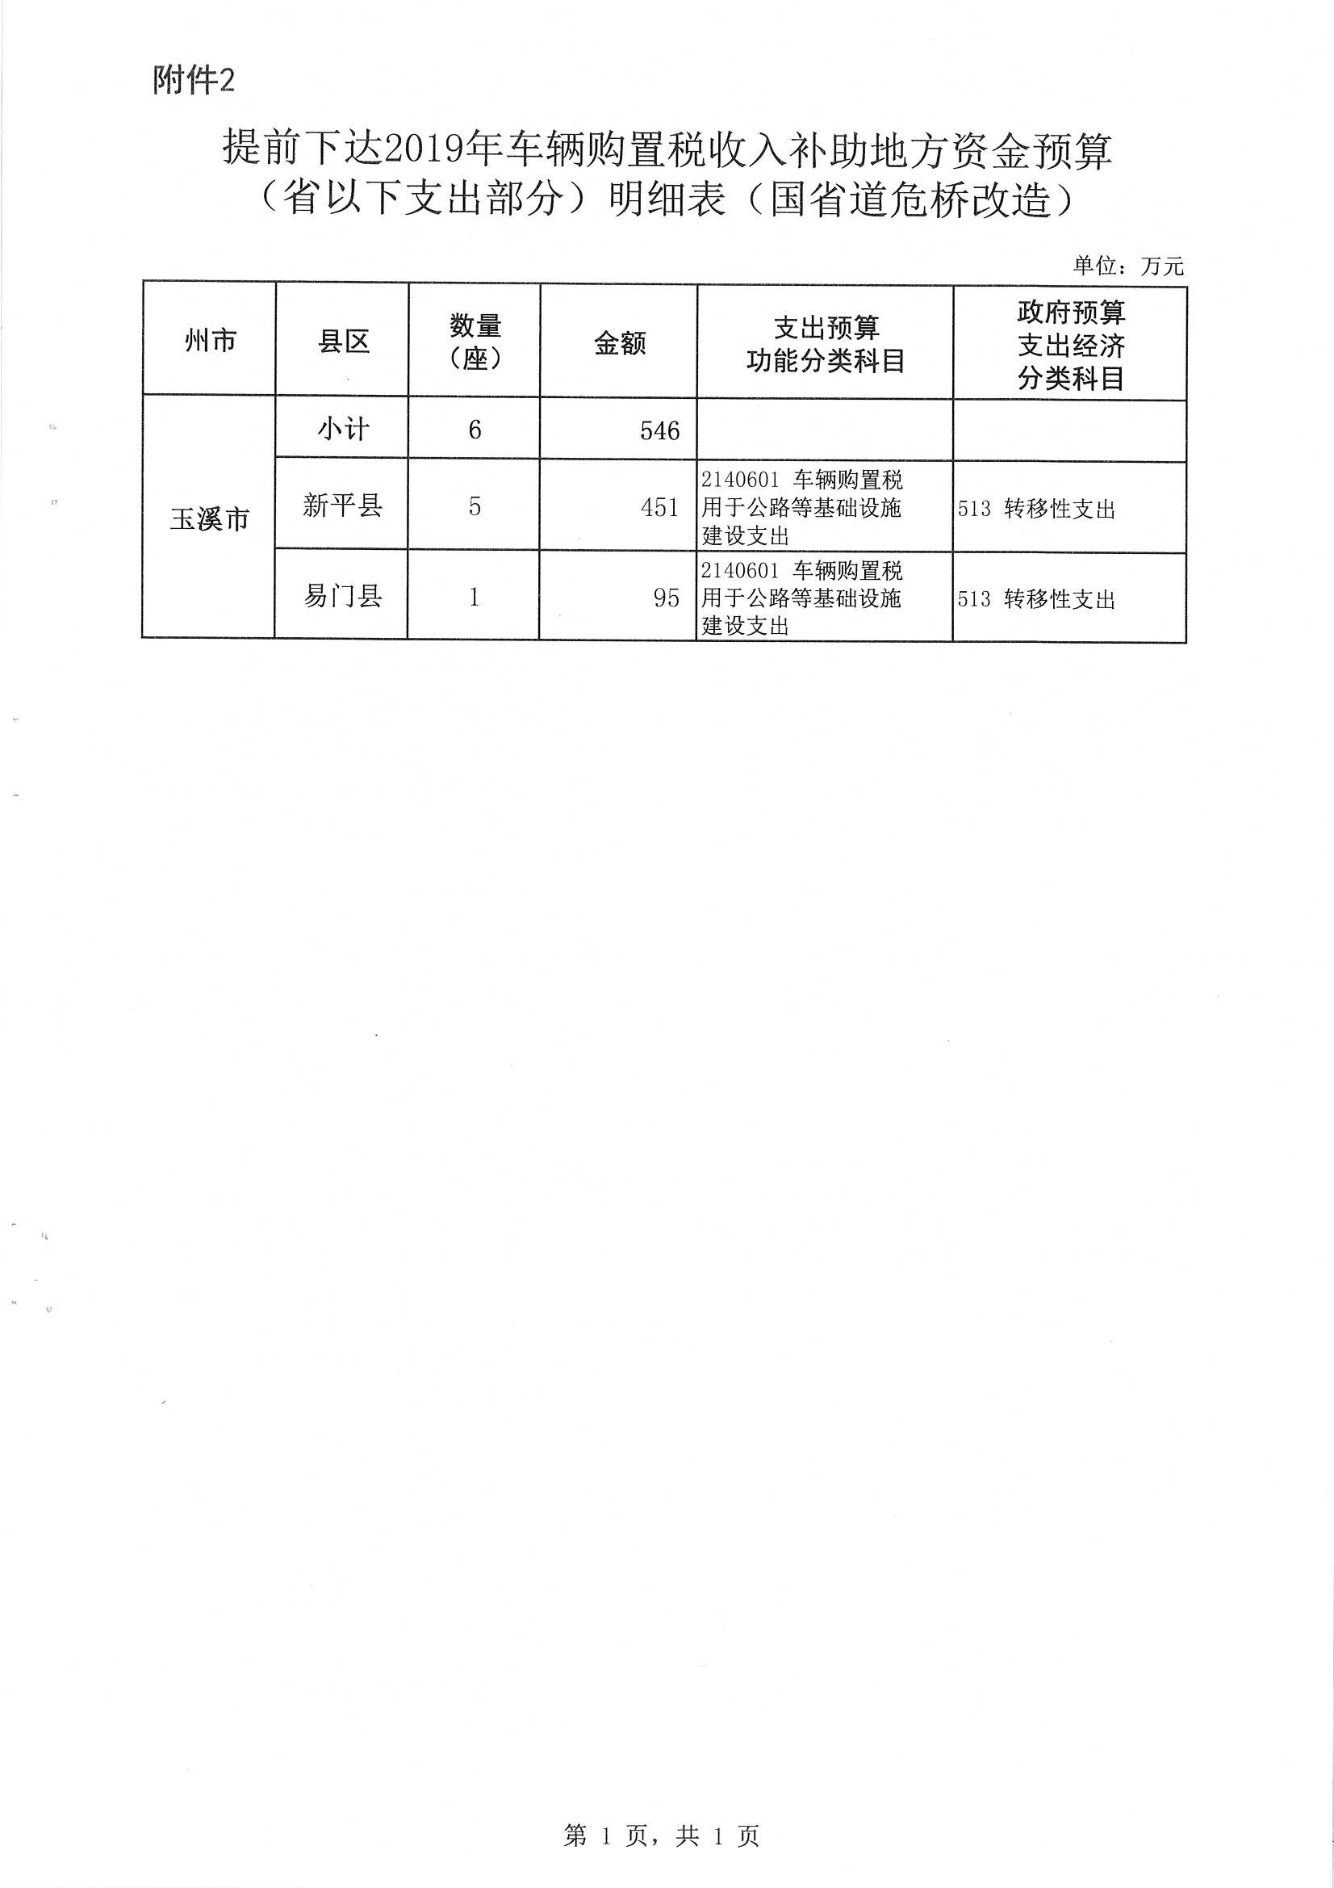
附件4
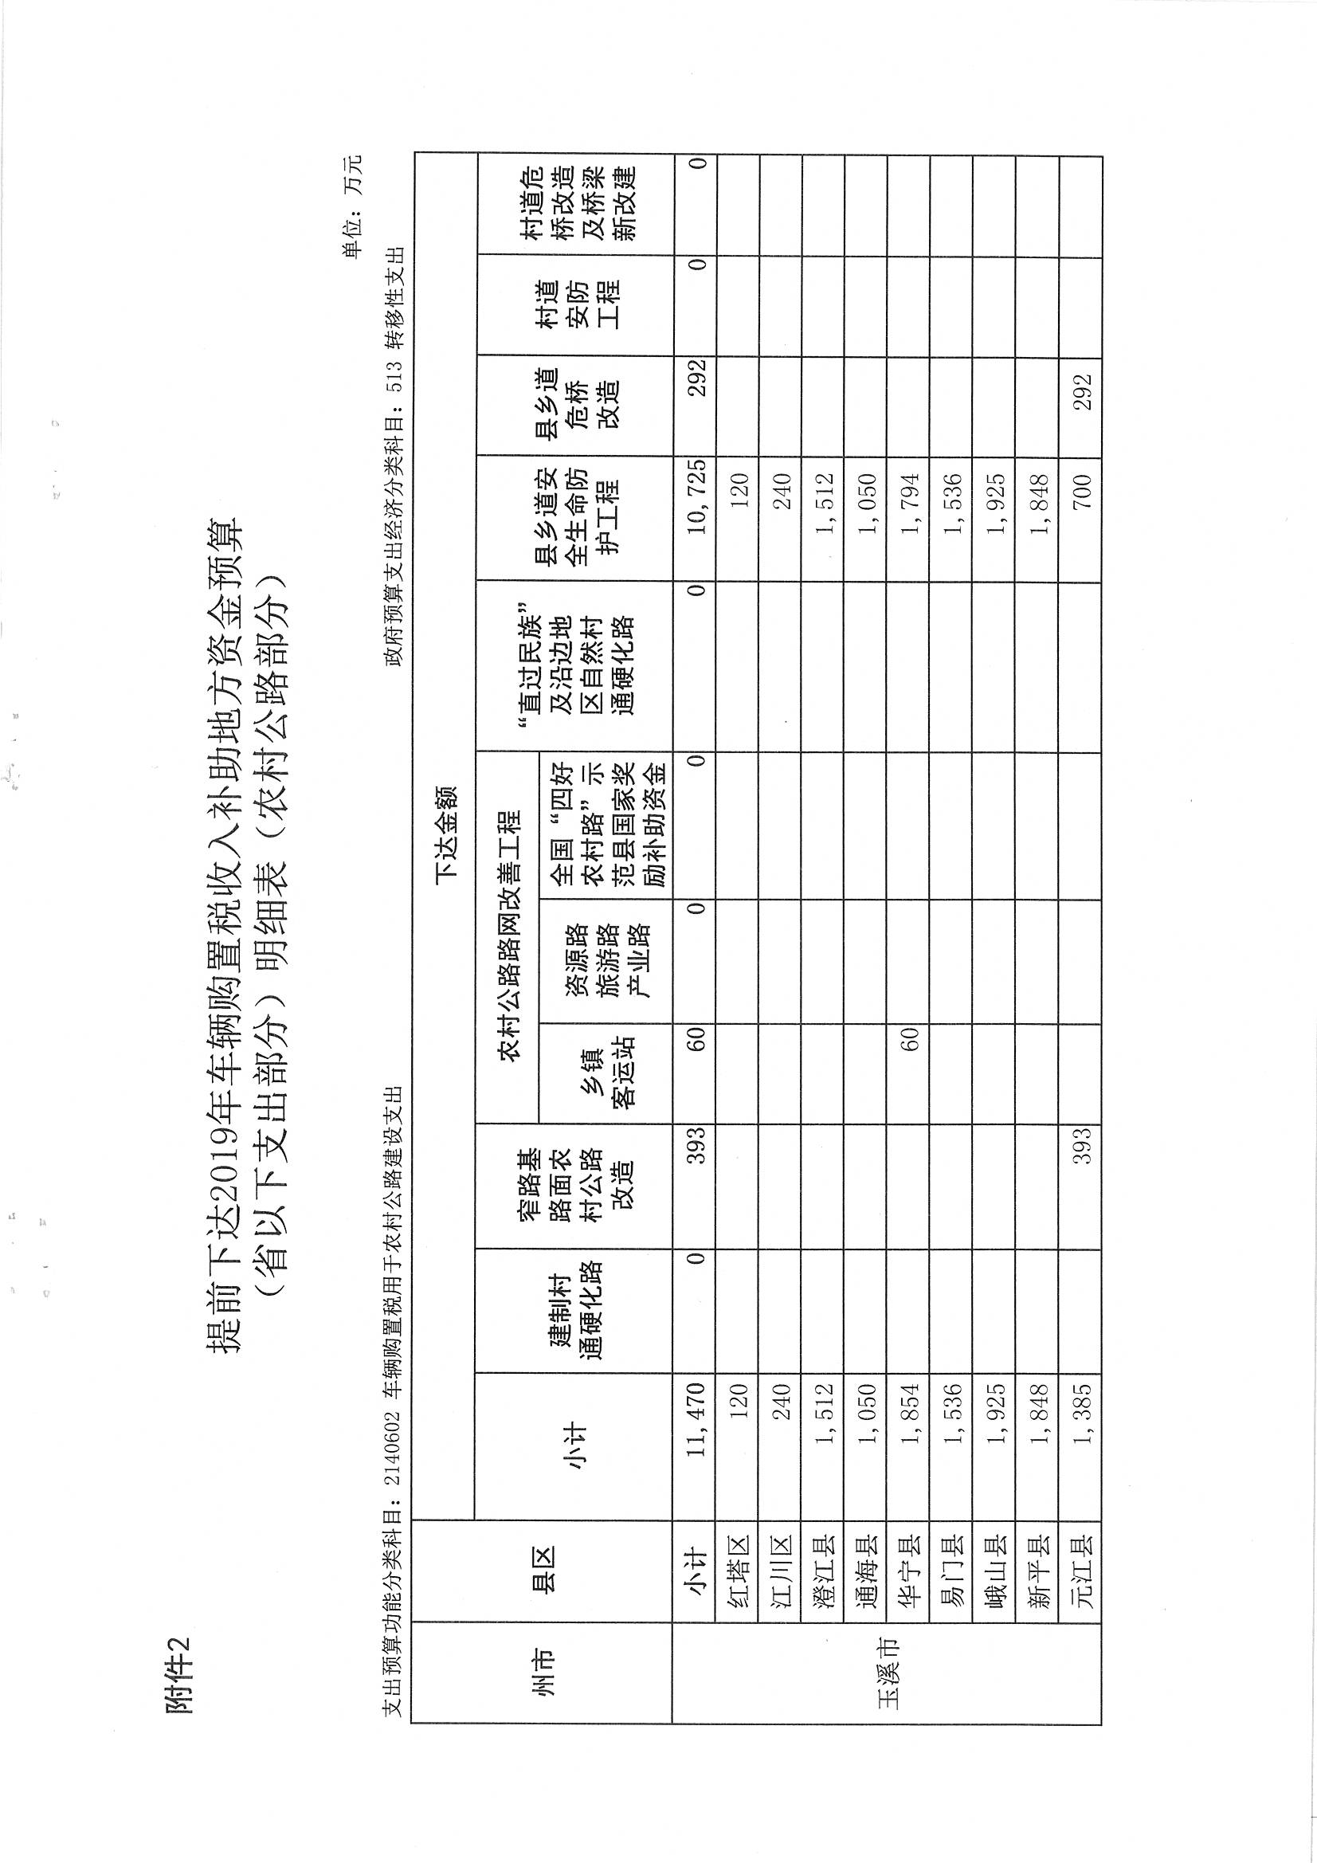

抄送：市政府办，市审计局，市交通运输局，本局预算科、国库科。
玉溪市财政局办公室 2018年12月17日印发

